Ffyrdd o Ganfod
Gan H T Jenkins
1701846

Ffyrdd o ganfod- Curiadu, sylwebu a cyfansoddi
Yn y testun isod fyddai’n sôn am chwe arluniwr rydw i wedi curiadu ar gyfer fy arddangosfa ddychmygol, bydd y rhain yn cysylltu i un thema oferôl; hyn oedd cam-drin domestig. Dewisais hyn oherwydd roeddwn eisiau creu arddangosfa fydd yn cyffwrdd calonnau bobl, a gwneud iddyn nhw adael yr arddangosfa yn teimlo fel maent yn fwy ymwybodol amdan y sefyllfa sydd yn digwydd nawr mwy nag erioed.
Mae rhai o fy namcaniaethau ar gyfer y thema yma yn cynnwys; ymchwilio i arlunwyr sydd wedi delio a cham-drin domestig yn ei fywydau neu yn fywyd agos iddyn, neu gallai edrych ar gynnwys efelychiadau amdan y thema ond roeddwn yn meddwl efallai fydd hyn yn ofidus i bobl sydd efallai wedi delio a’r sefyllfa yma, ac yn olaf roeddwn yn ystyried i edrych ar arlunwyr roedd yn cynnwys cam-drin domestig yn ei waith. Benderfynais I fynd gyda’r damcaniaeth olaf. Fyddai’n ystyried i edrych i amrywiaeth o arlunwyr a safleoedd allai sefydlu fy arddangosfa yn y paragraffau nesaf.

Mae’r thema o gam-drin domestig yn broblem fyd-eang mae rhaid i ni ddelio gydag yn ddyddiol. Dyfynnwyd women’s aid cam-drin y gartref fel “ incident of pattern of incidents of controlling, coercive, threatening, degrading and violent behaviour, including sexual violence, in the majority of cases by a partner or ex-partner, but also by a family member or carer. In the vast majority of cases it is experienced by women and is perpetrated by men.”
Rydw i wedi edrych i wahanol ystadegau ar gam-drin domestig, yn Gymru a Lloegr mae achosion cam-drin domestig yn cael ei chofnodi gan yr awdurdodau lleol; er hyn nid ydy’r ystadegau yn cymryd i ystyriaeth fod plant neu bobl ifanc ddim yn ddweud wrth unrhyw un amdan y gamdriniaeth ac felly, nid ydynt yn cofnodi'r achosion yma. Er hyn rydw i wedi ymchwilio i’r ystadegau gan ystyried y pwynt uchod, rydw i wedi defnyddio SafeLives a’i chronfa ddata sydd y mwyaf cenedlaethol o achosion cam-drin domestig yn y DU. Dyma rhai ystadegau; “ Each year nearly 2 million people in the UK suffer from some form of domestic abuse- 1.3 million female victims (8.2% of the population) and 600,000 male victims (4%).” Rydw i wedi dewis thema nid ydy llawer o bobl yn gyfforddus i siarad amdan, mae pobl yn ceisio ei hanwybyddu a gobeithio bydd yn diflannu. Ni fydd hyn yn digwydd oni bai bod rhywun yn wneud rhywbeth amdano; yng Nghymru mae llawer o elusennau sydd yn ceisio helpu pobl sydd wedi dioddef o gam-drin domestig er enghraifft, “women’s aid”; women’s aid yw ffederasiwn sydd yn cydweithio i ddarparu gwasanaethau achub bywyd ac adeiladu dyfodol lle na chaiff cam-drin y cartref ei oddef. Gan ystyried y wybodaeth uchod rydw i wedi ymchwilio i wahanol arlunwyr credaf fydd yn cynrychioli’r thema yn dda er mwyn cyfleu’r emosiwn roeddwn yn gobeithio. Mae’r arlunwyr yn cynnwys; Andrew Onwubolu, Carmel Anderson, Elina Chauvet, Erik Ravelo a Patricia Evans.

Y darn o gelf gyntaf rydw i wedi curiadu yw, “unheard voices, unheard wisdom.” Fe wnaeth Carmel Anderson creu cerfluniau er mwyn portreadu cam-drin domestig. Mae Carmel Anderson yn defnyddio defnydd yn ei waith er mwyn codi ymwybyddiaeth amdan gam-drin domestig ac ymosodiad rhywiol. Er bod “unheard voices, unheard wisdom” yn arddangosfa symudol, roeddwn wedi dewis curiadu y cerflun dangoswyd yn y llun isod ar gyfer fy arddangosfa. Rhannwyd yr cerflunydd ei “sense of purpose: to inspire others to face, discuss, heal, and change the reality of domestic violence, and be a catalyst for social change.”

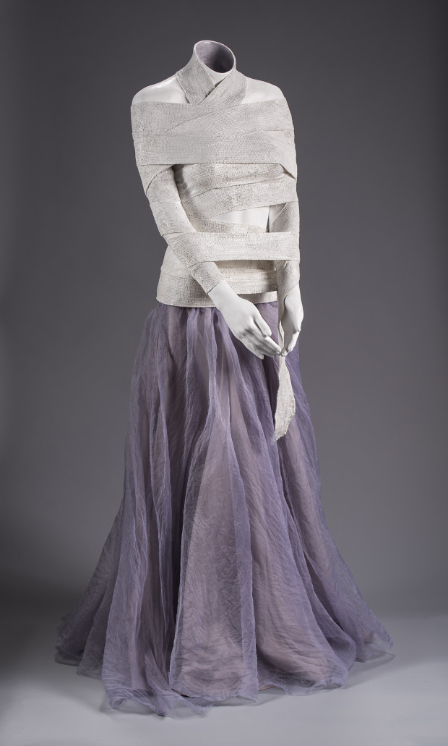

“Unheard voices, unheard wisdom”- Carmel Anderson
Dewisais i gynnwys y darn yma yn fy arddangosfa oherwydd credaf ei fod yn unigryw; mae’r darn yn edrych mor syml ond dal yn cyfleu'r neges yn effeithiol. Mae’r dwylo yn dangos fod rhywun wedi’i rhwystro gan ddefnydd; credaf fod hyn yn symbol o rywun sydd yn sownd mewn sefyllfa cam-drin. Bydd y cerflun yma yn sefyll ar ochr yr arddangosfa.

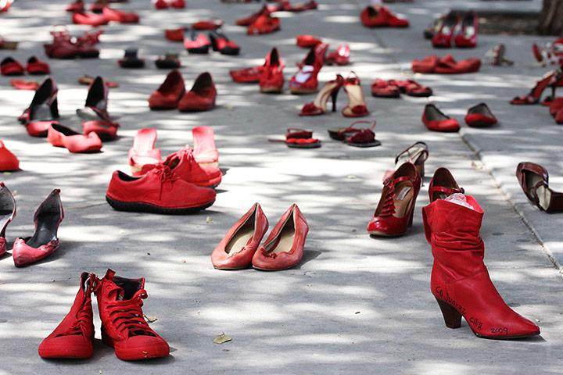
Yr ail ddarn o gelf fe wnes i curiadu yw darn gan Elina Chauvet, “Zaptos rojos: red shoes against women violence”. Zaptos rojos yw prosiect cafwyd ei ddatblygu gan yr arlunydd Elina Chauvet sydd yn dangos llawer o esgidiau coch neu esgidiau cafwyd ei pheintio yn goch er mwyn coffau'r nifer o achosion o gam-drin domestig yn erbyn menywod. Roedd y prosiect yn targedu menywod ar draws y byd gan ei fod yn broblem fyd-eang. Roedd Elina Chauvet wedi trefnu protest dawel, trwy gasglu 33 pâr o esgidiau a'i threfnu nhw i efelychu protest o’r menywod absennol o ganlyniad i gam-drin domestig. Fe wnaeth Elina Chauvet cynnal y brotest yn wahanol wledydd fel yr Eidal, Milan, Turin, Genoa ac Lecce.

Elina Chauvet “Zapos rojos”
Dewisais i curiadu y darn yma oherwydd roeddwn eisiau defnyddio darn sydd angen cyd-destun er mwyn deall beth sydd yn digwydd yn y llun. Credaf fod hyn yn ffordd gynnil coffa amdan y bobl fe wnaethon ni colli i gam-drin domestig heb achosi golygfa. Os fydden nhw wedi creu golygfa credaf fydd y neges tu ôl iddo. Yn fy arddangosfa roeddwn wedi meddwl am sefydlu’r llun ar y wal o’r esgidiau, ond gan ymchwilio ymhellach rydw i wedi newid fy meddwl ac rydw i eisiau sefydlu’r esgidiau ar y llawr o’r arddangosfa; fel gwnaeth Elina Chauvet yn Yr Eidal.
Ac yn olaf rydw i wedi curiadu can cafwyd ei hysgrifennu a'i berfformio gan ‘Rapman’, Andrew Onwubolu. Y can fe wnaeth e berfformio oedd “promise”. Fe wnaeth Rapman cael ei hysbrydoli pan wnaeth ei ffrind dod Allan o berthynas cam-drin domestig. Mae’r can yn sôn am gwpl a sut roedd y dyn yn berffaith yn y dechrau ac roedd hyn yn cael ei barhau nes iddi ddod yn feichiog; fe wnaeth y dyn ddechrau fod yn camdriniol ac yn eiddigeddus. Mae’r fenyw yn ceisio gadael y sefyllfa wael mae’r dyn yn ymddiheirio ac yn ceisio gwneud iddi aros. Dywed y dyn ni fydd yn ymddwyn yn camdriniol Iddi hi. Mae’r fenyw yn rhoi mewn iddo ac yn mynd yn ôl ond erbyn diwedd y can mae’r dyn wedi lladd y fenyw a'i faban. Fe wnaeth Rapman partneriaid gyda Comic Relief ac fe wnaethon nhw ryddhau’r can ar Red Nose Day r mwyn codi ymwybyddiaeth am i filiynau o fenyw oedd yn y Deyrnas Unedig sydd wedi delio a cham-drin domestig. Dywed Rapman “ I want someone who is in that situation to realise they could end up dead or lose their child,” roedd Rapman eisiau pobl i wylio’r fideo er mwyn gweld y canlyniadau o aros gyda rhywun sydd yn rich cam-drin; roeddwn yn gobeithio bydd yn rhoi’r cryfder i rywun i adael y sefyllfa wael. Ar gyfer y darn yma oherwydd ei fod yn gerddoriaeth roeddwn eisiau chwarae’r can yn y safle ond hefyd defnyddio taflunydd i dangos y fideo ar y llawr o’r safle. Credaf fod y darn yma yn mynd i’r afael yn uniongyrchol a’r sefyllfa sydd yn Bremen ôl yn y cymunedau dyddiau yma.

Dewisais i gynnal fy arddangosfa yn sfferau cafwyd ei greu gan y cwmni Amazon yn Seattle, roeddwn wedu dewis hyn oherwydd credaf roedd sffêr y symbol o arwahanrwydd sydd yn rhywbeth Mae dioddefwr cam-drin domestig yn teimlo; er hyn doeddwn i ddim eisiau trawmateiddio pobl efallai fydd yn dod i weld yr arddangosfa sydd wedi mynd trwy hyn felly; roedd y gwydr dros y sffêr yn berffaith, roedd hyn yn symbol rhyddid.
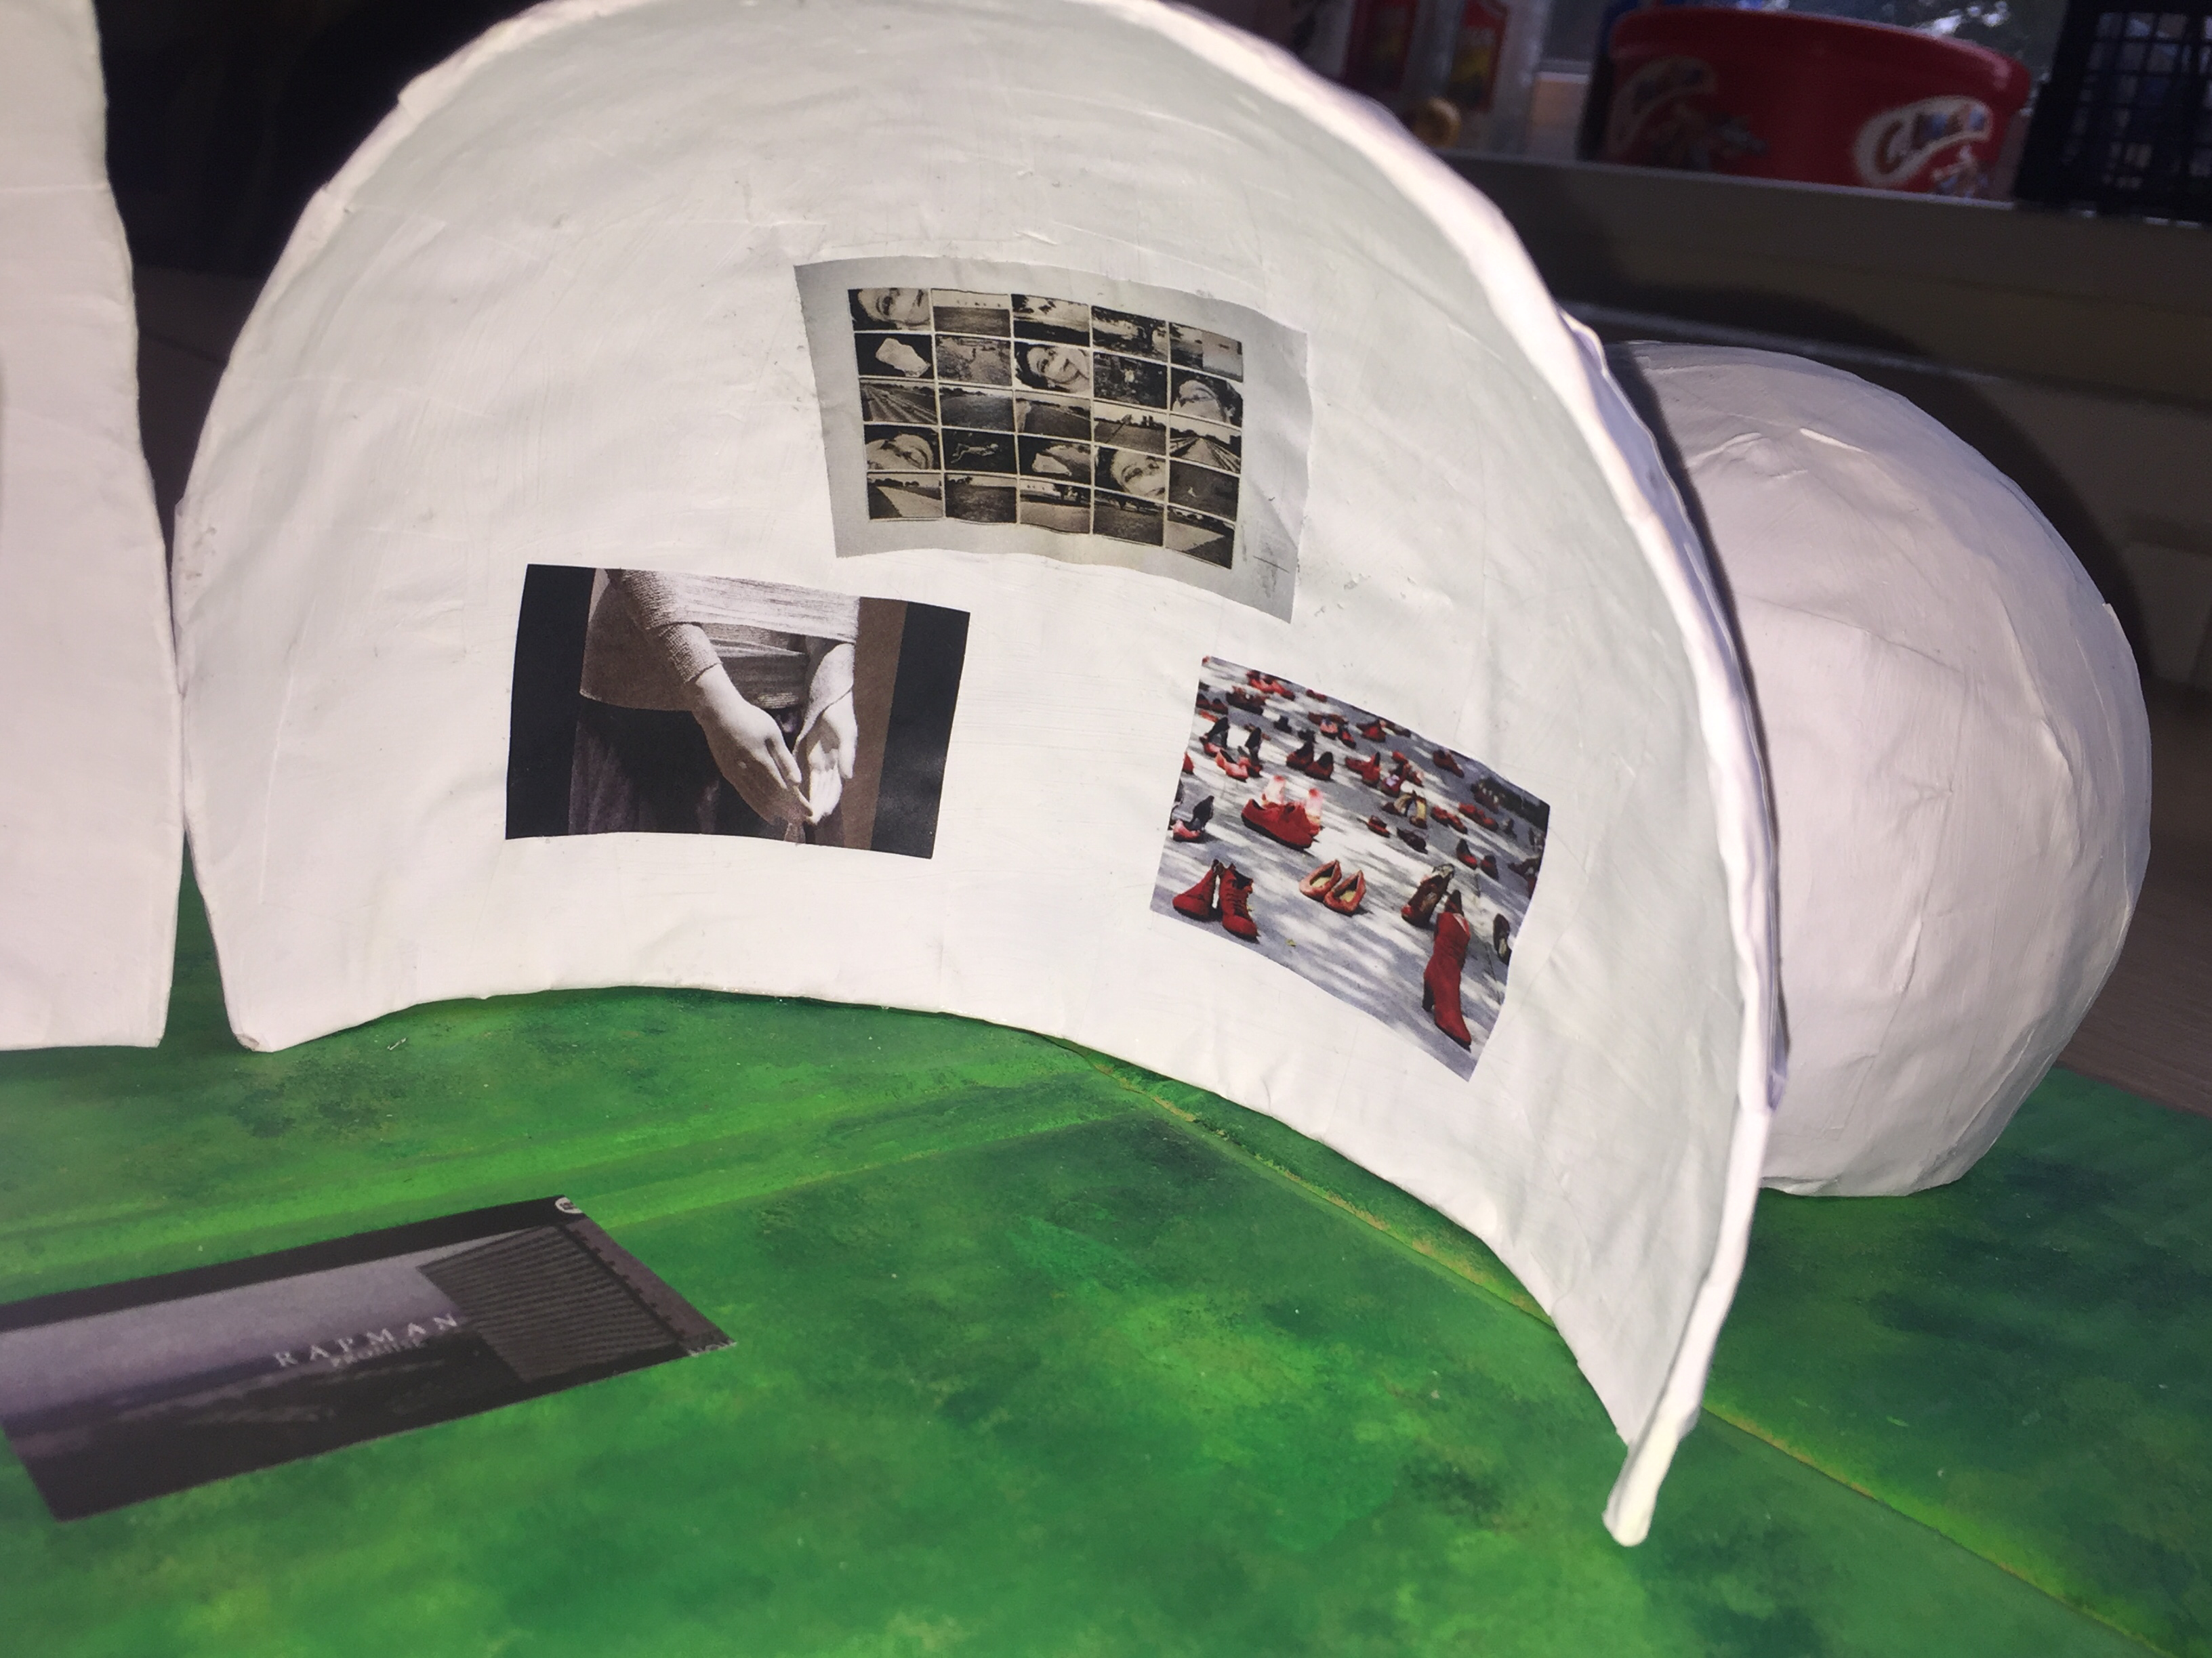
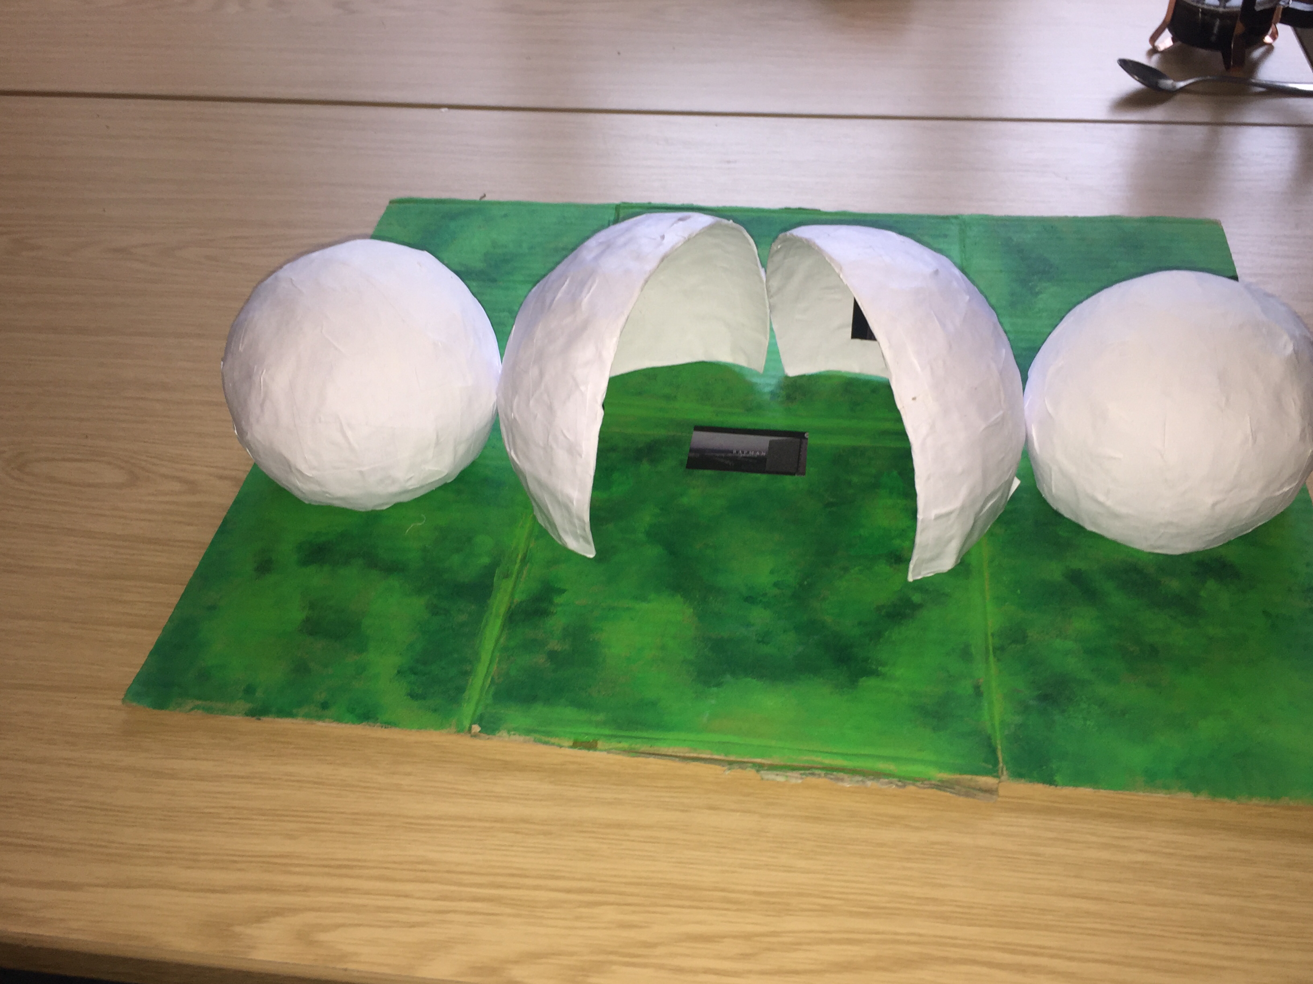

Amazon spheres in Seattle. My model of the Amazon spheres with the art work I intend to use

Your bibliography

HOME - WOMENS AID
In-text: (Womens Aid, 2018)
Your Bibliography: Womens Aid. (2018). Home - Womens Aid. [online] Available at: https://www.womensaid.org.uk/ [Accessed 7 May 2018].

- Website

HOME
In-text: (Save3lives.org, 2018)
Your Bibliography: Save3lives.org. (2018). Home. [online] Available at: https://www.save3lives.org/ [Accessed 7 May 2018]

- Website

ANON
In-text: (Unheard Voices Unheard Wisdom, 2018)
Your Bibliography: Unheard Voices Unheard Wisdom. (2018). [online] Available at: http://unheardwisdom.com/ [Accessed 7 May 2018].

- Journal

WILCOX, K.

Review of 'ProQuest UK Parliamentary Papers: House of Commons'
In-text: (Wilcox, 2017)
Your Bibliography: Wilcox, K. (2017). Review of 'ProQuest UK Parliamentary Papers: House of Commons'. Reviews in History.

- Website

ART AND VIOLENCE: 10 ARTISTS AGAINST VIOLENCE ON WOMEN | IWT
In-text: (Inspire We Trust, 2018)
Your Bibliography: Inspire We Trust. (2018). Art and Violence: 10 artists against violence on women | IWT. [online] Available at: http://www.inspirewetrust.com/en/2015/11/20/arte-e-violenza/ [Accessed 7 May 2018].

- Website
6 CREATORS COMBATING DOMESTIC VIOLENCE WITH ART - CRIXEO
In-text: (Crixeo, 2018)
Your Bibliography: Crixeo. (2018). 6 Creators Combating Domestic Violence with Art - Crixeo. [online] Available at: https://www.crixeo.com/domestic-violence/ [Accessed 7 May 2018].

